INSTRUCCIONES:

REPRODUCIR LOS EJEMPLOS DE LOS QUERIES ILUSTRADOS EN EL MANUAL “SQLBAS03 OK” (LAMINAS 1 A 16) UTILIZANDO LAS TABLAS IBMUSER.EMP E IBMUSER.DEPT Y CAPTURANDO PARA CADA CASO 2 PANTALLAS: PANTALLA CON LA CODIFICACIÓN DEL QUERY Y PANTALLA CON LA SALIDA DE LA EJECUCIÓN DEL QUERY (INCLUYENDO POSIBLES PANTALLAS DE ERROR).

**CONSULTA SENCILLA**

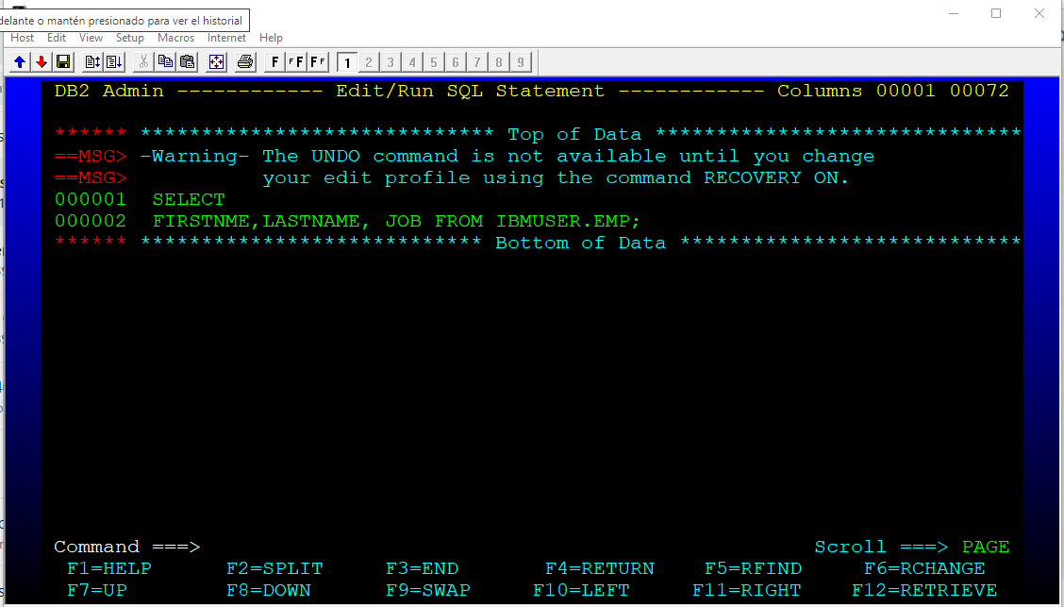 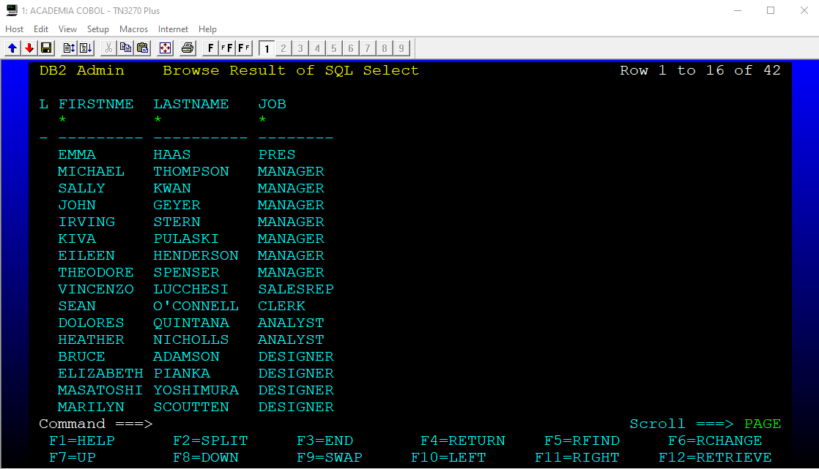

**TABLA FILTRADA**

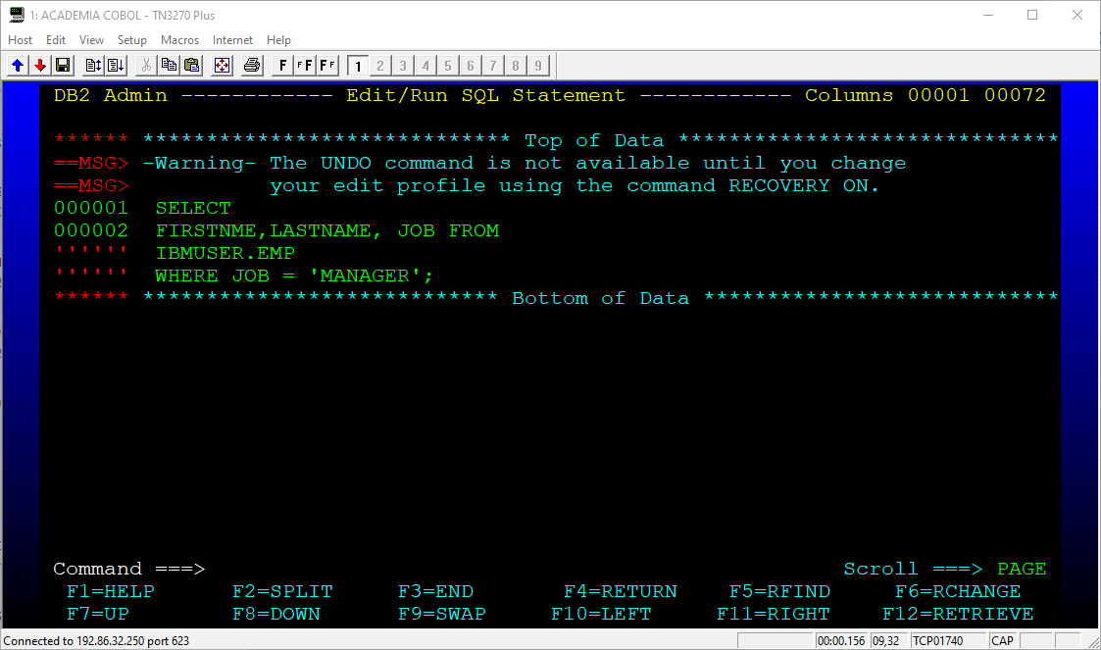

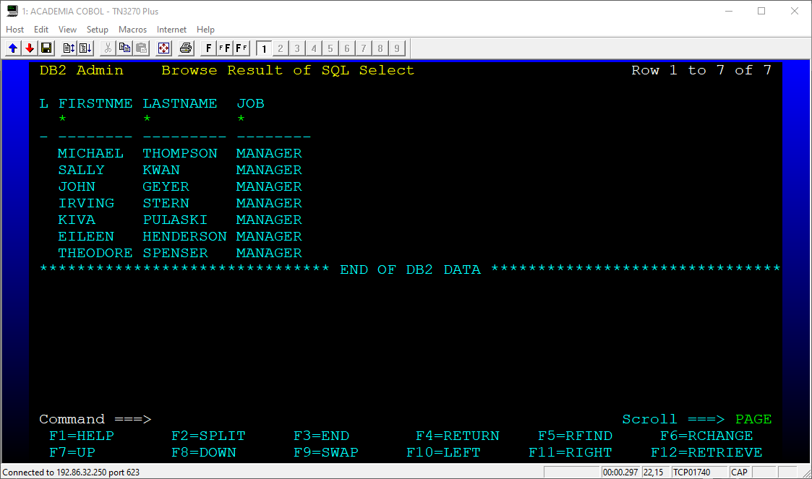

**Proyección de una columna**

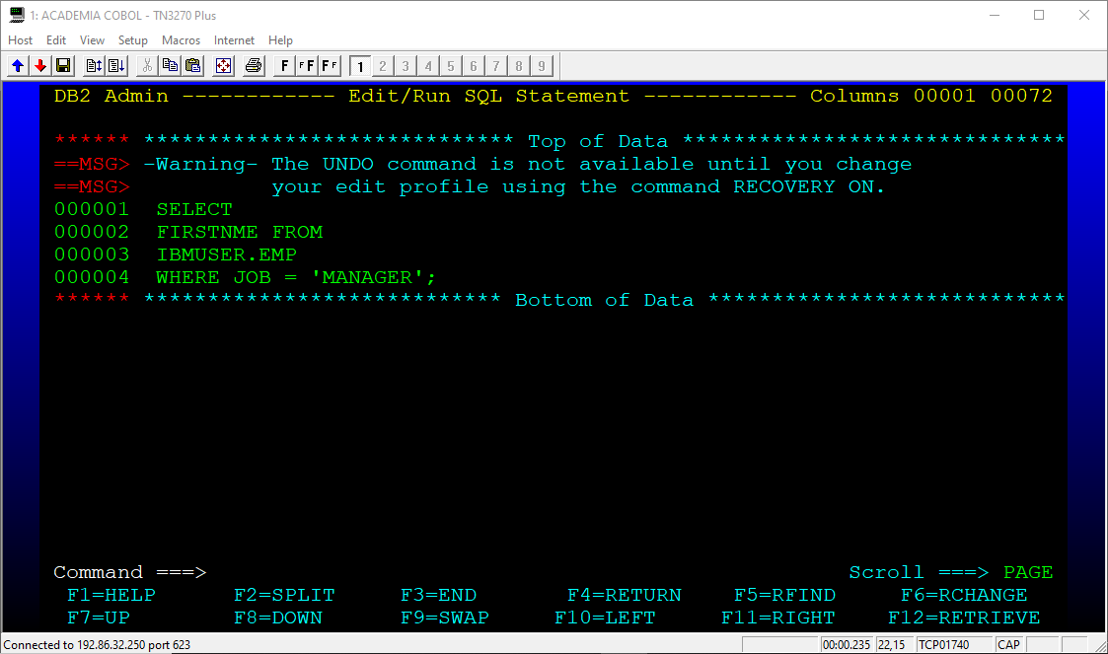

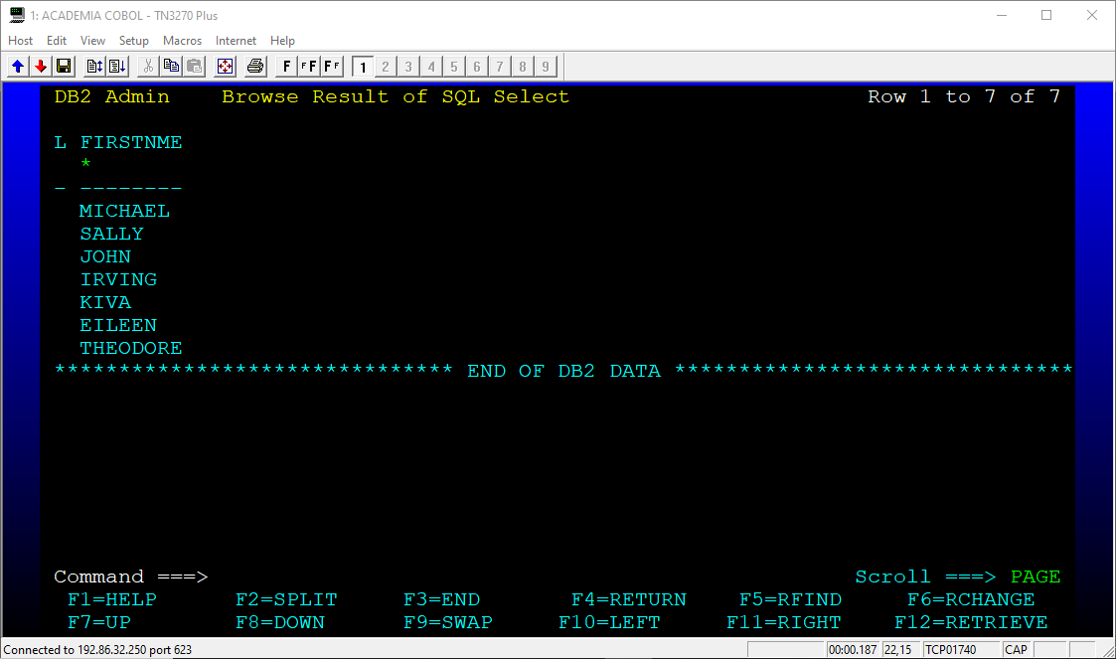

**SIN DISTINCT**

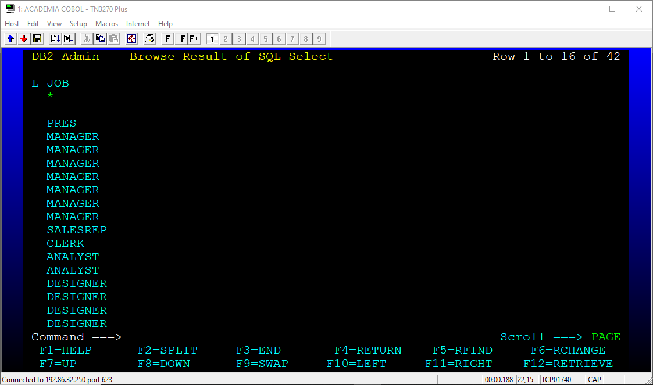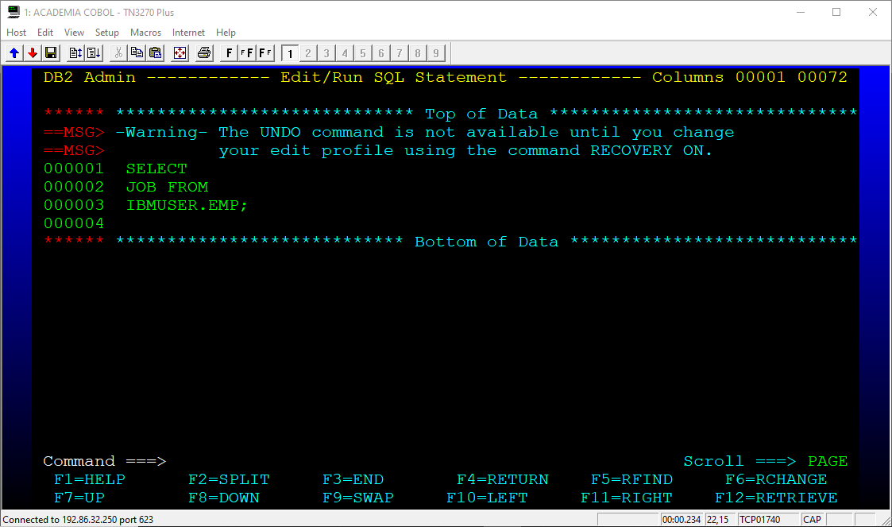

**CON DISTINCT**

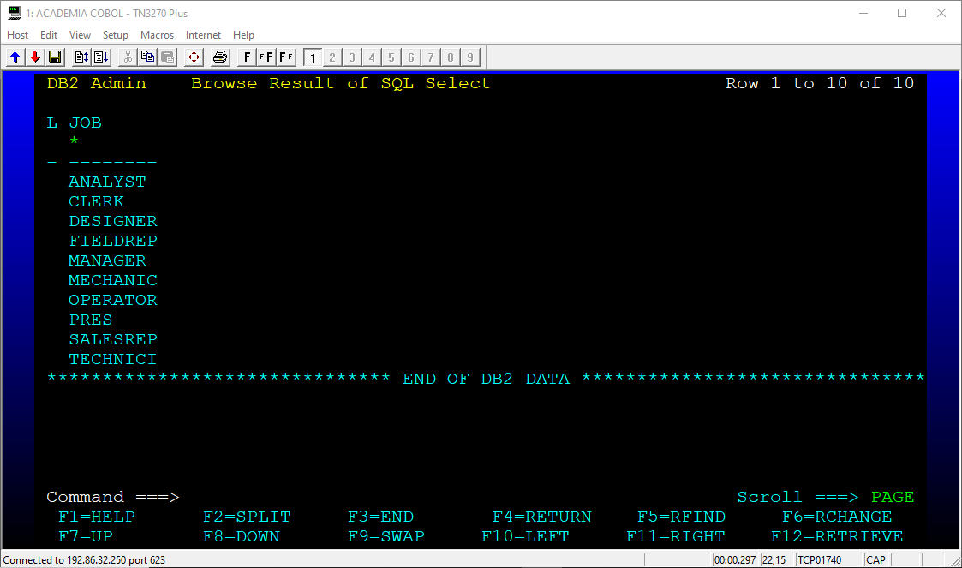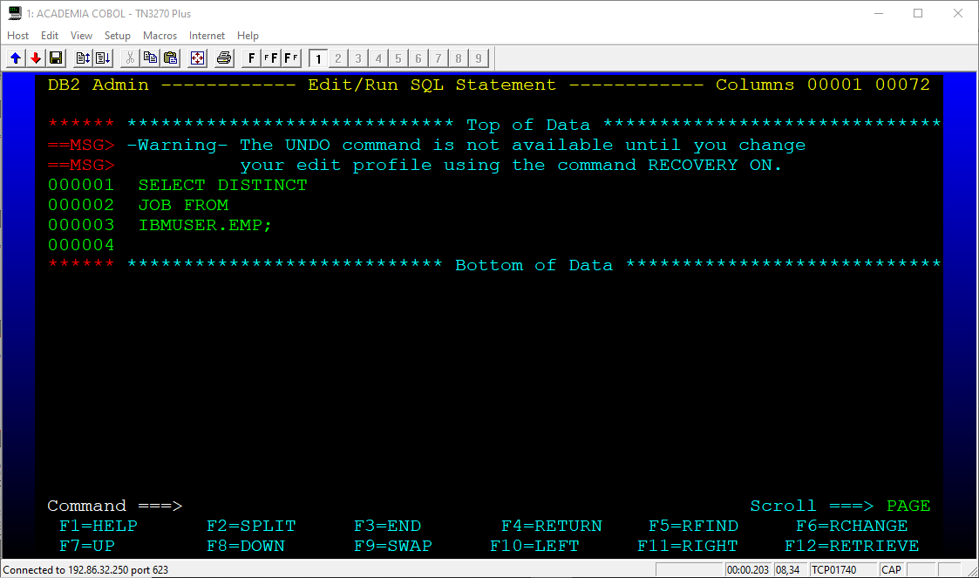

**operación aritmética**

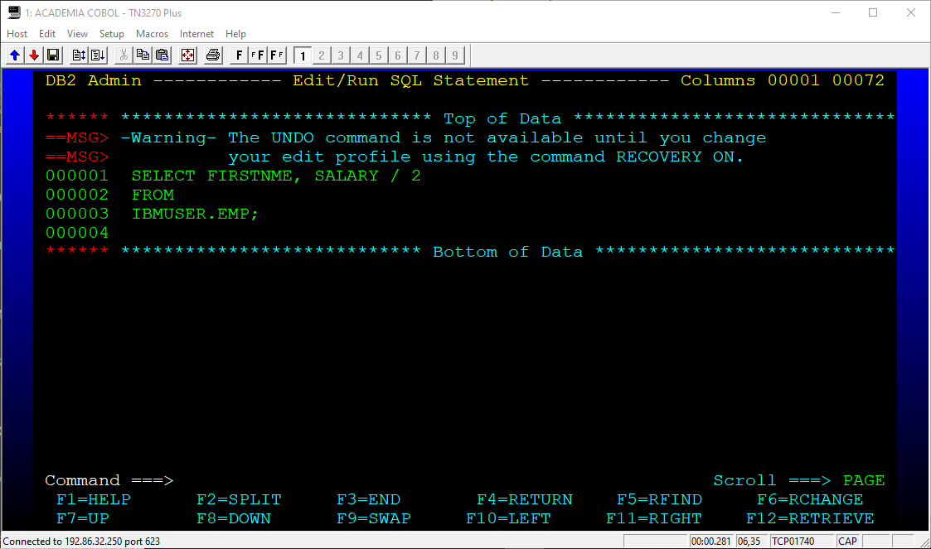

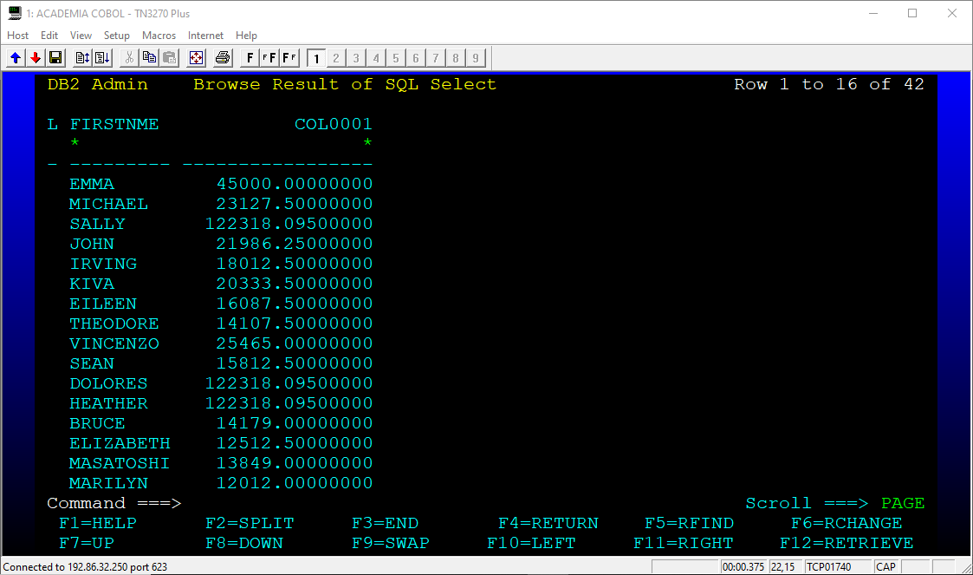

**Multiplicación**

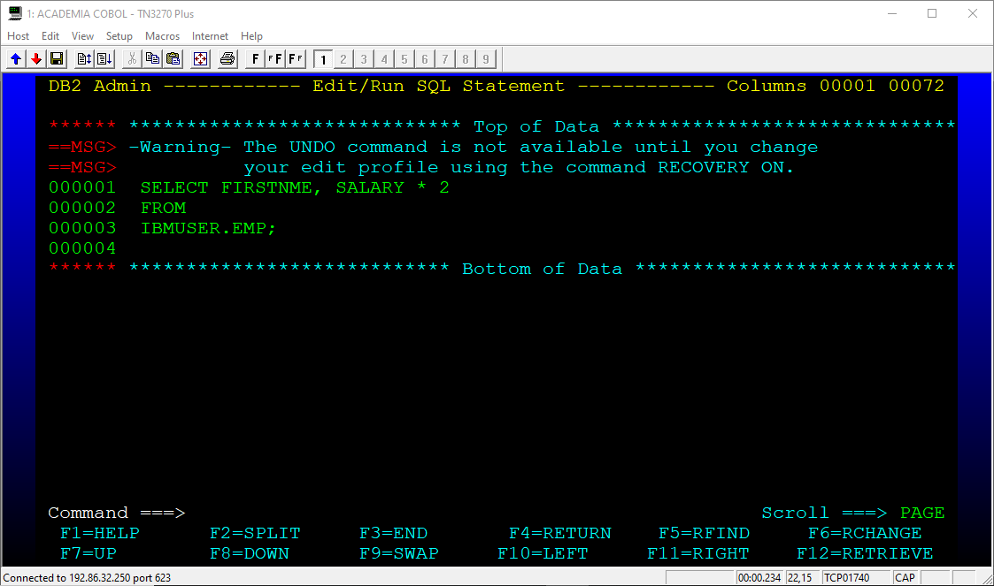

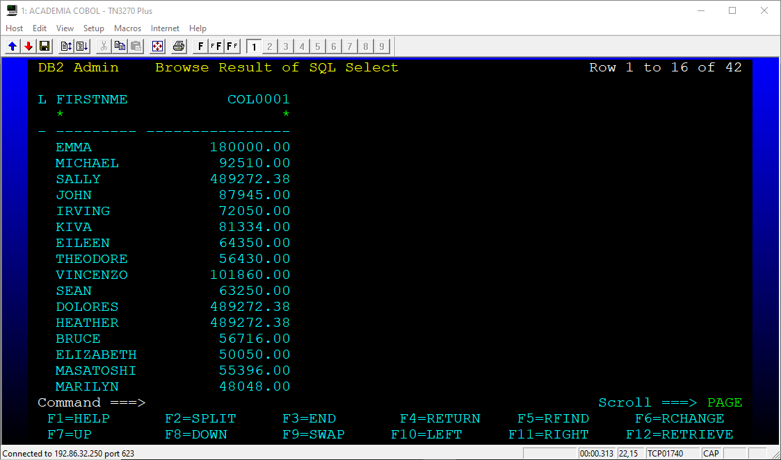

**Operación combinada**

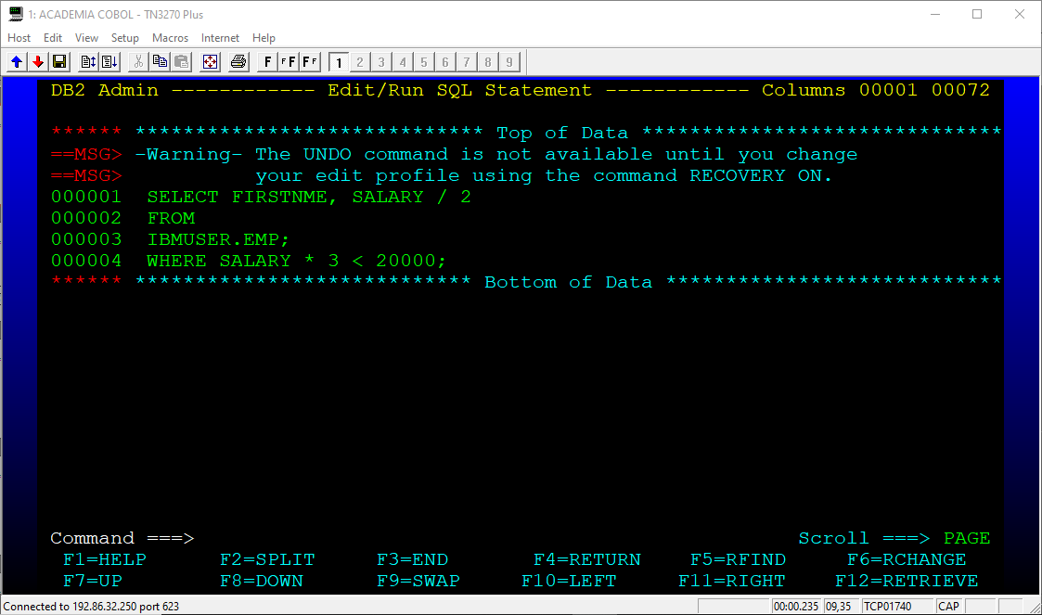

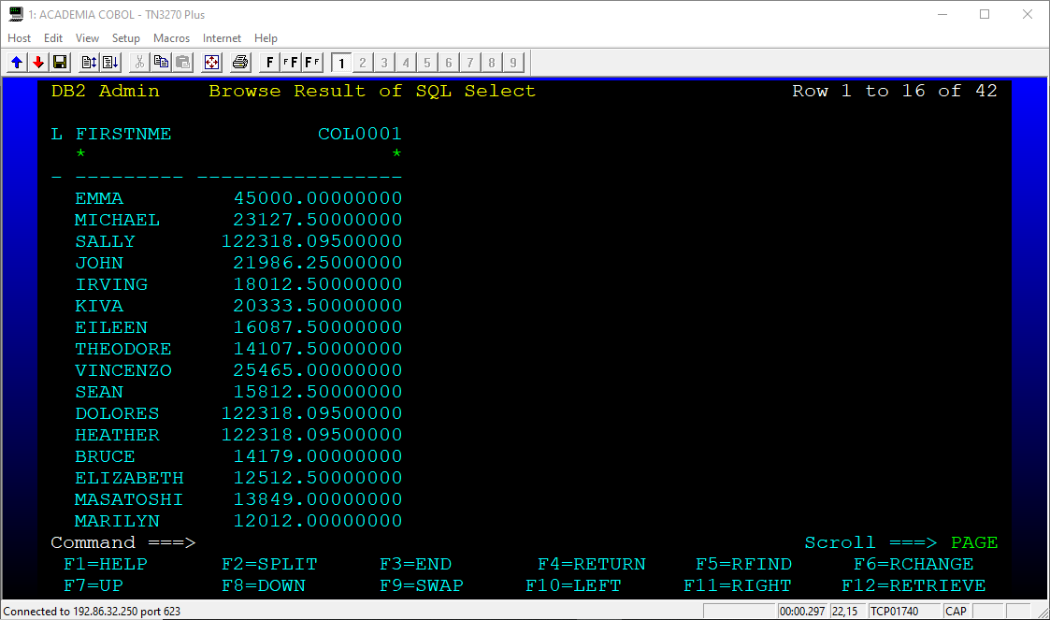

**Constantes en SELECT**

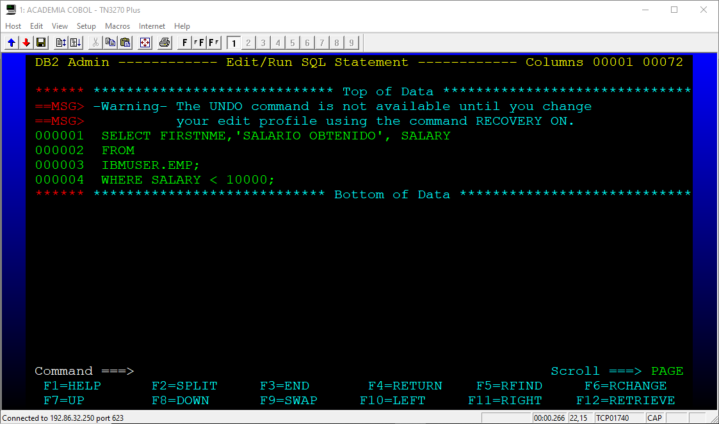



**Operadores booleanos**

